

**Алматы қаласы әкімдігінің "Тұрғын үй көмегін тағайындау" мемлекеттік көрсетілетін қызметтің регламентін бекіту туралы" 2016 жылғы 20 қаңтардағы № 1/20 қаулысына өзгеріс енгізу туралы**

***Күшін жойған***

Алматы қаласы әкімдігінің 2017 жылғы 22 маусымдағы № 2/226 қаулысы. Алматы қаласы Әділет департаментінде 2017 жылғы 5 шілдеде № 1390 болып тіркелді. Күші жойылды - Алматы қаласы әкімдігінің 2020 жылғы 20 қазандағы № 4/438 қаулысымен

      Ескерту. Күші жойылды - Алматы қаласы әкімдігінің 20.10.2020 № 4/438 (алғаш ресми жарияланған күнінен кейін күнтізбелік он күн өткен соң қолданысқа енгізіледі) қаулысымен.

      Қазақстан Республикасының 2013 жылғы 15 сәуірдегі "Мемлекеттік көрсетілетін қызметтер туралы" Заңының 16 бабына және Қазақстан Республикасының 2016 жылғы 6 сәуірдегі "Құқықтық актілер туралы" Заңының 50 бабына сәйкес, Алматы қаласының әкімдігі ҚАУЛЫ ЕТЕДІ:

      1. Алматы қаласы әкімдігінің "Тұрғын үй көмегін тағайындау" мемлекеттік көрсетілетін қызметтің регламентін бекіту туралы" 2016 жылғы 20 қаңтардағы № 1/20 қаулысына (нормативтік құқықтық актілерді мемлекеттік тіркеу Тізілімінде № 1254 болып тіркелген, "Алматы ақшамы" және "Вечерний Алматы" газеттерінде 2016 жылғы 20 ақпанда жарияланған) келесі өзгеріс енгізілсін:

      аталған қаулымен бекітілген "Тұрғын үй көмегін тағайындау" мемлекеттік көрсетілетін қызмет регламенті осы қаулының қосымшасына сәйкес жаңа редакцияда мазмұндалсын.

      2. Алматы қалалық Жұмыспен қамту және әлеуметтік бағдарламалар басқармасы осы қаулыны әділет органдарында мемлекеттік тіркеуді, кейіннен ресми мерзімді баспа басылымдарында, сондай-ақ Қазақстан Республикасы нормативтік құқықтық актілерінің эталондық бақылау банкінде және Алматы қаласы әкімдігінің ресми интернет-ресурсында жариялауды қамтамасыз етсін.

      3. Осы қаулының орындалуын бақылау Алматы қаласы әкімінің орынбасары Р. Тауфиковке жүктелсін.

      4. Осы қаулы әділет органдарында мемлекеттік тіркелген күннен бастап күшіне енеді және ол алғаш ресми жарияланғаннан кейін күнтізбелік он күн өткен соң қолданысқа енгізіледі.

|  |  |
| --- | --- |
| *Алматы қаласының әкімі* | *Б. Байбек* |

|  |  |
| --- | --- |
|  | Алматы қаласы әкімдігінің 2017 жылғы 22 маусымдағы № 2/226 қаулысына қосымша |
|  | Алматы қаласы әкімдігінің 2016 жылғы "20" қаңтардағы № 1/20 қаулысына қосымша |

**"Тұрғын үй көмегін тағайындау"**  
**мемлекеттік көрсетілетін қызмет регламенті 1. Жалпы ережелер**

      1. Осы "Тұрғын үй көмегін тағайындау" мемлекеттік көрсетілетін қызмет регламенті (бұдан әрі – Регламент) Қазақстан Республикасы Ұлттық экономика министрінің 2015 жылғы 9 сәуірдегі № 319 бұйрығымен бекітілген "Тұрғын үй көмегін тағайындау" мемлекеттік көрсетілетін қызмет стандартына (бұдан әрі – Стандарт) сәйкес әзірленді.

      "Тұрғын үй көмегін тағайындау" мемлекеттік көрсетілетін қызметін (бұдан әрі – мемлекеттік көрсетілетін қызмет) Алматы қалалық Жұмыспен қамту және әлеуметтік бағдарламалар басқармасының аудандық бөлімдері (бұдан әрі – көрсетілетін қызметті беруші) көрсетілетін қызметті алушының тұрақты мекенжайы бойынша көрсетеді.

      Өтініштерді қабылдау және мемлекеттік қызмет көрсету нәтижелерін беру:

      1) "Азаматтарға арналған үкімет" мемлекеттік корпорациясы" коммерциялық емес акционерлік қоғамы (бұдан әрі – Мемлекеттік корпорация);

      2) www.egov.kz "электрондық үкімет" веб-порталы (бұдан әрі – портал) арқылы жүзеге асырылады.

      2. Мемлекеттік қызметті көрсету нысаны: электрондық (ішінара автоматтандырылған) және (немесе) қағаз түрінде.

      3. Мемлекеттік қызметті көрсету нәтижесі – тұрғын үй көмегін тағайындау туралы хабарлама (бұдан әрі – хабарлама).

      Мемлекеттік көрсетілетін қызметтің нәтижесін беру нысаны: электрондық түрде.

      4. Мемлекеттік қызмет жеке тұлғаларға (бұдан әрі – көрсетілетін қызметті алушы) тегін көрсетіледі.

**2. Мемлекеттік қызмет көрсету процесінде көрсетілетін қызметті**  
**берушінің құрылымдық бөлімшелерінің (қызметкерлерінің)**  
**іс-қимыл тәртібін сипаттау**

      5. Мемлекеттік қызмет көрсету бойынша рәсімнің (іс-қимылдар) басталуы үшін негіздеме қызмет алушыдан өтініш немесе электрондық сұрау салу, сондай-ақ Стандарттың 9 тармағында қарастырылған қажетті құжаттарды алу болып табылады.

      Көрсетілетін қызметті алушының электрондық цифрлық қолтаңбасы (бұдан әрі – ЭЦҚ) болған жағдайда мемлекеттік қызметті портал арқылы электрондық түрде алуға мүмкіндігі бар.

      6. Мемлекеттік қызмет көрсету процесінің құрамына кіретін әрбір рәсімнің (іс-қимылдың) мазмұны, оны орындаудың ұзақтығы:

      1 іс-әрекет – көрсетілетін қызметті берушінің жауапты маманы 20 (жиырма) минут ішінде Мемлекеттік корпорациядан немесе порталдан алынған құжаттарды тіркейді және көрсетілетін қызметті берушінің басшысына бұрыштама қою үшін жолдайды;

      2 іс-әрекет – көрсетілетін қызметті берушінің басшысы 30 (отыз) минут ішінде кіріс құжаттармен танысады және көрсетілетін қызметті берушінің жауапты маманын анықтайды;

      3 іс-әрекет – көрсетілетін қызметті берушінің жауапты маманы 2 (екі) күн ішінде комиссияға береді.

      4 іс-әрекет – комиссия 6 (алты) күн ішінде тұрғын үй көмегін тағайындау (тағайындаудан бас тарту) туралы шешім қабылдайды және көрсетілетін қызметті берушінің жауапты маманына жолдайды;

      5 іс-әрекет - көрсетілетін қызметті берушінің жауапты маманы 1 (бір) күн ішінде тұрғын үй көмегін тағайындау (тағайындаудан бас тарту) туралы хабарлама дайындайды және Мемлекеттік корпорацияға жолдайды;

      6 іс-әрекет – Мемлекеттік корпорация маманы 15 (он бес) минут ішінде көрсетілетін қызметті алушыға тұрғын үй көмегін тағайындау немесе тағайындаудан бас тарту туралы хабарламаны береді.

      Мемлекеттік қызметті көрсету мерзімі Мемлекеттік корпорацияға құжаттар топтамасын тапсырған күннен бастап, порталға өтініш берген кезде– күнтізбелік 10 (он) күн.

      7. Келесі рәсімді (іс-қимылды) орындауды бастауға негіз болатын мемлекеттік қызмет көрсету рәсімінің (іс-қимылдың) нәтижесі:

      1) өтінішті тіркеу және қарау үшін көрсетілетін қызметті берушінің басшысына беру;

      2) көрсетілетін қызметті берушінің жауапты маманын анықтау және мемлекеттік қызметті көрсету үшін құжаттарды көрсетілетін қызметті берушінің жауапты маманына жолдау;

      3) комиссияға шешім қабылдау үшін беру;

      4) тұрғын үй көмегін тағайындау (тағайындаудан бас тарту) туралы шешім қабылдау;

      5) тұрғын үй көмегін тағайындау немесе тағайындаудан бас тарту туралы хабарлама дайындау;

      6) тұрғын үй көмегін тағайындау немесе тағайындаудан бас тарту туралы хабарламаны беру үшін Мемлекеттік корпорацияға, немесе көрсетілетін қызметті алушының "жеке кабинетіне" жолдау.

**3. Мемлекеттік қызмет көрсету процесінде көрсетілетін қызметті**  
**берушінің құрылымдық бөлімшелерінің (қызметкерлерінің)**  
**өзара іс-қимыл тәртібін сипаттау**

      8. Мемлекеттік қызмет көрсету процесіне қатысатын көрсетілетін қызметті берушінің құрылымдық бөлімшелерінің тізбесі:

      1) Мемлекеттік корпорация қызметкері;

      2) көрсетілетін қызметті берушінің жауапты маманы;

      3) көрсетілетін қызметті берушінің басшысы;

      4) комиссия.

      9. Әрбір рәсімнің (іс-қимылдың) ұзақтығын көрсете отырып, көрсетілетін қызметті берушінің құрылымдық бөлімшелерінің (жұмыскерлердің) арасындағы рәсімдердің (іс-қимылдың) бірізділігін сипаттау:

      1) көрсетілетін қызметті берушінің жауапты маманы 20 (жиырма) минут ішінде Мемлекеттік корпорациядан немесе порталдан алынған құжаттарды тіркейді және көрсетілетін қызметті берушінің басшысына бұрыштама қою үшін жолдайды;

      2) көрсетілетін қызметті берушінің басшысы 30 (отыз) минут ішінде кіріс құжаттармен танысады және көрсетілетін қызметті берушінің жауапты маманын анықтайды;

      3) көрсетілетін қызметті берушінің жауапты маманы 2 (екі) күн ішінде комиссияға береді.

      4) комиссия 6 (алты) күн ішінде тұрғын үй көмегін тағайындау (тағайындаудан бас тарту) туралы шешім қабылдайды және көрсетілетін қызметті берушінің жауапты маманына жолдайды;

      5) көрсетілетін қызметті берушінің жауапты маманы 1 (бір) күн ішінде тұрғын үй көмегін тағайындау (тағайындаудан бас тарту) туралы хабарлама дайындайды және Мемлекеттік корпорацияға жолдайды;

      6) Мемлекеттік корпорация маманы 15 (он бес) минут ішінде көрсетілетін қызметті алушыға тұрғын үй көмегін тағайындау немесе тағайындаудан бас тарту туралы хабарламаны береді.

**4. Мемлекеттік корпорациямен және (немесе) өзге де көрсетілетін**  
**қызметті берушілермен өзара іс-қимыл тәртібін, сондай-ақ мемлекеттік**  
**қызмет көрсету процесінде ақпараттық жүйелерді**  
**пайдалану тәртібін сипаттау**

      10. Мемлекеттік корпорацияға жүгіну тәртібін және көрсетілетін қызметті алушының сұранысын өндеу ұзақтығын сипаттау:

      1) көрсетілетін қызметті алушы Стандарттың 9-тармағында көрсетілген өтінішті және қажетті құжаттарды Мемлекеттік корпорацияға тапсырады, Мемлекеттік корпорация маманы 15 (он бес) минут ішінде құжаттарды қабылдайды және Мемлекеттік корпорацияның жинақтаушы бөліміне көрсетілетін қызметті берушіге жіберу үшін жолдайды;

      2) көрсетілетін қызметті берушінің жауапты маманы 20 (жиырма) минут ішінде Мемлекеттік корпорациядан немесе порталдан алынған құжаттарды тіркейді және көрсетілетін қызметті берушінің басшысына бұрыштама қою үшін жолдайды;

      3) көрсетілетін қызметті берушінің басшысы 30 (отыз) минут ішінде кіріс құжаттармен танысады және көрсетілетін қызметті берушінің жауапты маманын анықтайды;

      4) көрсетілетін қызметті берушінің жауапты маманы 2 (екі) күн ішінде комиссияға береді.

      5) комиссия 6 (алты) күн ішінде тұрғын үй көмегін тағайындау (тағайындаудан бас тарту) туралы шешім қабылдайды және көрсетілетін қызметті берушінің жауапты маманына жолдайды;

      6) көрсетілетін қызметті берушінің жауапты маманы 1 (бір) күн ішінде тұрғын үй көмегін тағайындау (тағайындаудан бас тарту) туралы хабарлама дайындайды және Мемлекеттік корпорацияға жолдайды;

      7) Мемлекеттік корпорация маманы 15 (он бес) минут ішінде көрсетілетін қызметті алушыға тұрғын үй көмегін тағайындау немесе тағайындаудан бас тарту туралы хабарламаны береді.

      11. Көрсетілетін қызметті алушының жеке басын куәландыратын құжаттар туралы, тұрғын үйге тіркелген құқықтар туралы мәліметтер, мекенжай анықтамасы, әлеуметтiк төлемдер түрінде алынатын табыстар, кәсiпкерлiк және басқа да қызмет түрлерiнен түсетiн табыстар, балаларға және асырауындағы басқа да адамдарға алименттер түрiндегi табыстар туралы көрсетілетін қызметті алушының анықтамасы, жұмыссыз азаматтың мәртебесін растайтын құжат көрсетілетін қызметті берушіге "электрондық үкімет" шлюзі арқылы тиісті мемлекеттік ақпараттық жүйелерден беріледі.

      Мемлекеттік қызмет көрсетілген кезде, егер Қазақстан Республикасының заңдарында өзгеше көзделмесе, көрсетілетін қызметті алушы ақпараттық жүйелерде қамтылған, заңмен қорғалатын құпияны құрайтын мәліметтерді Мемлекеттік корпорация ұсынған нысан бойынша пайдалануға келісімін береді.

      Мемлекеттік қызмет алдын ала жазылусыз және жеделдетіп қызмет көрсетусіз электрондық кезек тәртібімен мемлекеттік қызметті алушының тіркелген орны бойынша көрсетіледі, көрсетілетін қызметті алушының қалауы бойынша электрондық кезекті портал арқылы "брондауға" болады.

      Көрсетілетін қызметті алушы Стандарттың 9 тармағында көзделген тізбеге сәйкес құжаттардың толық емес топтамасын және (немесе) қолданылу мерзімі өтіп кеткен құжаттарды ұсынған жағдайда, Мемлекеттік корпорацияның қызметкері Стандарттың 3 қосымшасына сәйкес нысан бойынша құжаттарды қабылдаудан бас тарту туралы қолхат береді.

      12. Портал арқылы мемлекеттік қызмет көрсету кезінде көрсетілетін қызметті берушімен көрсетілетін қызметті алушының жүгіну және рәсімдерінің (іс-әрекеттерінің) реттілігі тәртібін сипаттау:

      1) жеке сәйкестендіру нөмірі (бұдан әрі - ЖСН), сондай-ақ парольдің (порталда тіркелмеген көрсетілетін қызметті алушы үшін іске асырылады) көмегімен көрсетілетін қызметті алушы порталға тіркеледі;

      2) 1 процесс - қызметті алу үшін порталда көрсетілетін қызметті алушымен ЖСН және паролін (авторизациялау үдерісі) енгізу процесі;

      3) 1 шарт - ЖСН және пароль арқылы тіркелген көрсетілетін қызметті алушының мәліметтерінің дұрыстығын порталда тексеру;

      4) 2 процесс - көрсетілетін қызметті алушының құжаттарында бұзушылықтардың болғандығына байланысты, авторизациядан бас тарту жөнінде порталда хабарламаны қалыптастыру;

      5) 3 процесс – көрсетілетін қызметті алушы осы регламентте көрсетілген қызметті таңдайды, қызметті көрсету үшін экранға сұраныстың нысаны шығарылады, және де үлгі талаптарының және оның құрылымын ескере отырып, көрсетілетін қызметті алушы нысанды (мәліметтерді енгізу) толтырады, Стандарттың 9-тармағында көрсетілген қажетті құжаттар көшірмелерінің электрондық түрінде сұраныс нысанына жалғайды, сондай-ақ сұранысты куәландыру (қол қою) үшін көрсетілетін қызметті алушымен ЭЦҚ тіркеу куәлігін таңдау;

      6) 2 шарт – порталда ЭЦҚ тіркеу куәлігінің қолдану мерзімін және қайтарылған (жойылған) тіркеу куәліктерінің тізімінде жоқтығын, сонымен бірге сәйкестендіру мәліметтерінің сәйкестігін (сұраныста көрсетілген ЖСН және ЭЦҚ тіркеу куәлігінде көрсетілген ЖСН аралығын) тексеру;

      7) 4 процесс – көрсетілетін қызметті алушының ЭЦҚ расталмағандығына байланысты, сұратылып жатқан қызметтен бас тарту жөнінде хабарлама қалыптастыру;

      8) 5 процесс – көрсетілетін қызметті алушының сұранысын өңдеу үшін ЭҮШ арқылы көрсетілетін қызметті алушының ЭЦҚ куәландырылған (қол қойылған) электрондық құжаттарды (көрсетілетін қызметті алушының сұранысы) "Е-собес" АЖ жолдау;

      9) 3 шарт - көрсетілетін қызметті берушімен Стандарттың 9-тармағында көрсетілген және қызмет көрсету үшін негіз болатын көрсетілетін қызметті алушының жалғаған құжаттарының сәйкестігін тексеру;

      10) 6 процесс - көрсетілетін қызметті алушының құжаттарында бұзушылықтардың болғандығына байланысты, сұратылып отырған қызметтен бас тарту жөнінде хабарламаны қалыптастыру;

      11) 7 процесс – көрсетілетін қызметті алушы порталда қалыптастырылған қызметтің нәтижесін (электрондық құжат нысаны бойынша хабарлама) алуы.

      Мемлекеттік қызметті көрсету нәтижесі көрсетілетін қызметті берушінің уәкілетті тұлғасының ЭЦҚ куәландырылған электрондық құжат нысанында көрсетілетін қызметті алушының "жеке кабинетіне" жолданады.

      Портал арқылы мемлекеттік қызмет көрсетуге тартылған ақпараттық жүйелерінің функционалдық өзара іс-әрекеттерінің диаграммасы Регламенттің 1 қосымшасына сәйкес көрсетілген.

      Мемлекеттік қызмет көрсету процесінде рәсімдердің (іс-қимылдардың) реттілігінің, көрсетілетін қызметті берушінің құрылымдық бөлімшелерінің (қызметкерлерінің) өзара іс-қимылдарының толық сипаттамасы, сонымен қатар өзге көрсетілетін қызметті берушілермен және (немесе) Мемлекеттік корпорациямен өзара іс-қимыл тәртібінің және мемлекеттік қызмет көрсету процесінде ақпараттық жүйелерді қолдану тәртібінің сипаттамасы осы регламенттің 2 қосымшасына сәйкес мемлекеттік қызметті көрсетудің бизнес-процестерінің анықтамалығында көрсетілген.

      13. Портал арқылы өтініш жасаған жағдайда көрсетілетін қызметті алушының "жеке кабинетіне" мемлекеттік көрсетілетін қызмет көрсетуге арналған сұрау салудың қабылданғаны туралы мәртебе, сондай-ақ мемлекеттік көрсетілетін қызметтің нәтижесін алу күні мен уақыты көрсетіле отырып, хабарлама жіберіледі.

      14. Порталда мемлекеттік қызмет көрсету нәтижесі көрсетілетін қызметті беруші өкілеттік берген адамы ЭЦҚ қойған электрондық құжат нысанында көрсетілетін қызметті алушының "жеке кабинетіне" жіберіледі.

      15. Тыныс-тіршілігін шектейтін, ағза функциясының тұрақты бұзылуынан денсаулығы нашарлаған көрсетілетін қызметті алушыларға, қажет болған жағдайда, мемлекеттік қызмет көрсетуге арналған құжаттарды қабылдауды Бірыңғай байланыс орталығының 1414, 8 800 080 7777 нөміріне жүгіну арқылы тұрғылықты жеріне шығумен Мемлекеттік корпорацияның қызметкері жүргізеді.

      16. Көрсетілетін қызметті алушының қашықтықтан қол жеткізу режимінде порталдың "жеке кабинеті" арқылы, мемлекеттік қызмет көрсету мәселелері жөніндегі анықтамалық қызметтер, сондай-ақ мемлекеттік қызметтер көрсету мәселелері жөніндегі бірыңғай байланыс орталығы арқылы мемлекеттік қызметті көрсетудің тәртібі мен мәртебесі туралы ақпаратты алу мүмкіндігі бар.

|  |  |
| --- | --- |
|  | "Тұрғын үй көмегін тағайындау" мемлекеттік көрсетілетін қызмет регламентіне 1 қосымша |

**Функционалдық өзара іс-қимыл диаграммасы**

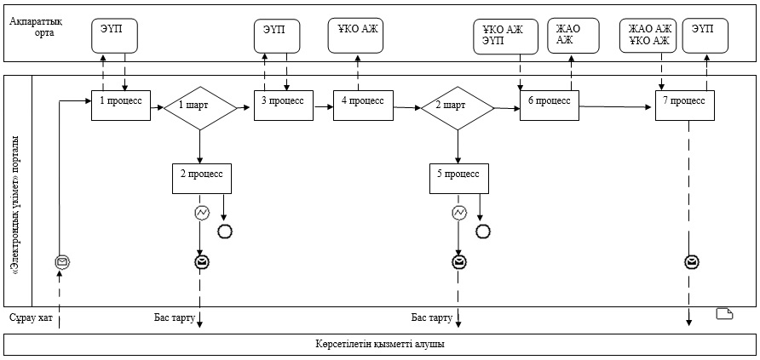

**Шартты** **белгілер**

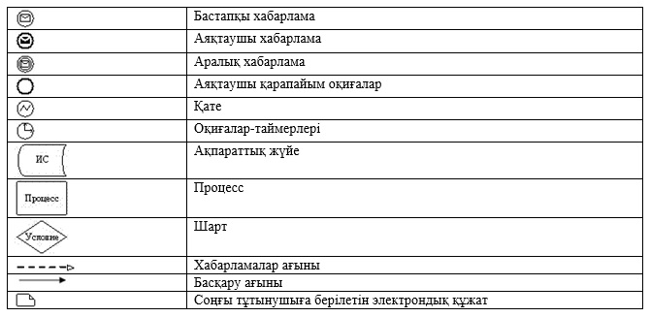

|  |  |
| --- | --- |
|  | "Тұрғын үй көмегін тағайындау" мемлекеттік көрсетілетін қызмет регламентіне 2 қосымша |

**Мемлекеттік қызметті көрсетудің бизнес-процестерінің анықтамалығы**

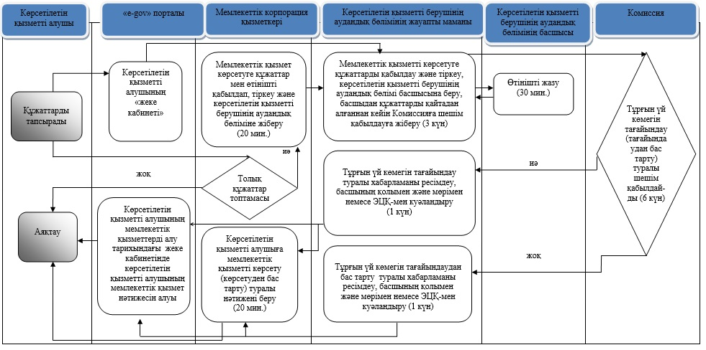

**Шартты** **белгілер**

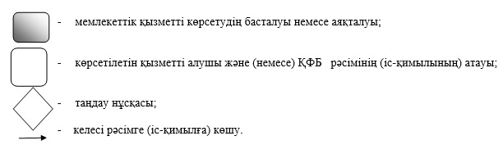

© 2012. Қазақстан Республикасы Әділет министрлігінің «Қазақстан Республикасының Заңнама және құқықтық ақпарат институты» ШЖҚ РМК